ISI KAYNAĞI KULLANARAK YÜKELİCİ KONVEKSİYON DENEYİ

EVERETT CLIFFORD NICKERSON

ÖZET:

Bir takım hidrodinamik eşitliklerin nümerik integrasyonu kullanılarak yükselici bir elemanın gelişimindeki sabit bir ısı kaynağının etkisi araştırılmıştır. Yükselici elemanın tabanına ısı kaynağı eklenmiş ve çevreleyen akışkan başlangıçta doğal olarak tabakalaşmış ve durağan kabul edilmiştir. 2 boyutlu (760m genişlikte ve 600m yükseklikte) non-diverjant hareket olduğu Kabul edilmiştir. Çekirdeği etrafından 0.5C daha sıcak olan yükselici eleman yerden 100m yukarıya yerleştirilmiştir. Potansiyel sıcaklık ve akım fonksiyon alanları gibi sonuçları elde etmek için sonlu farklar metotları kullanılmıştır.

Deneyin ilk birkaç dakikasında termal yükselmeye başlamadan önce, vortex bir sirkülasyon gelişir ve ısınmaya bağlı olarak içerisindeki sıcaklık artar. Baloncuk ısı kaynağının üzerinde yükseldikçe, baloncuk içindeki maksimum sıcaklık bir pik değere ulaşır ve eddy dağılımı yükselme eşiği aşıldığında azalmaya başlar.

MODEL:

Deneyde, sıcak bir balon üniform bir potansiyel sıcaklık alanına yerleştirilmiştir. Bu bozulma, balon yükseldikçe yoğunluğu artan vorteks benzeri bir sirkülasyon ile sonuçlanmıştır. Sürekli bir ısı kaynağı balonun tabanına yerleştirilmiş ve termalin gelişmesi süresi boyunca bu ısı kaynağı sabit tutulmuştur. Buna benzer olaylar cumulus bulutlarının tabanında sürekli ısı salınımı şeklinde meydana gelir. Bu çalışmada ısı kaynağına neden olaylar tartışılmamış ya da bu termalin nasıl ilk anda ortaya çıktığı sorgulanmamıştır.

Deneyin tekrarlanmasında Krishnamurti’nin “An Introduction to Numerical Weather Prediction Techniques” kitabındaki Chapter 6 “A Simple Cloud Model” kısmında verilmiş olan FORTRAN77 kodları kullanılmıştır. Lakin, FORTRAN77 kodlarındaki konfigürasyon ile makalede anlatılan arasında bazı farklar mevcuttur. Bunlar ilerleyen kısımlarda anlatılacaktır.

Sıcak balon düzlemin merkezine yerleştirildiğinden problemin sadece 380m’lik kısmı, yani yarısı çözülmüştür. Diğer taraf bu çözümün simetriğidir. Merkezi sıcaklığı etrafından 0.5C yüksek olan bir potansiyel sıcaklık baloncuğu başlangıçta durağan olan 300K sıcaklığındaki doğal ortama yerleştirilmiştir (Resim 1). Baloncuğun tabanındaki keskin gradyan, 100m seviyesindeki aşım değerlerinin 1.5 katının 90 metreye kopyalanması ile hafifçe düşürülmüştür. **Krishnamurti’nin kodunda bu işlem 1.5 değil, 1 kat olarak yapılmıştır. Hareket non-diverjant olduğundan stream fonksiyonu aşağıdaki gibi tanımlanmıştır.**

|  |  |
| --- | --- |
|  |  |

**Fortran kodlarında u ve w hızlarının hesaplanmasında forward differences kullanılmıştır. Makalede ise bütün konumsal hesaplamalarda Centered Differences kullanıldığı belirtilmektedir. İki satır daha yazıcan centered olucak. Tembel adam.!.**

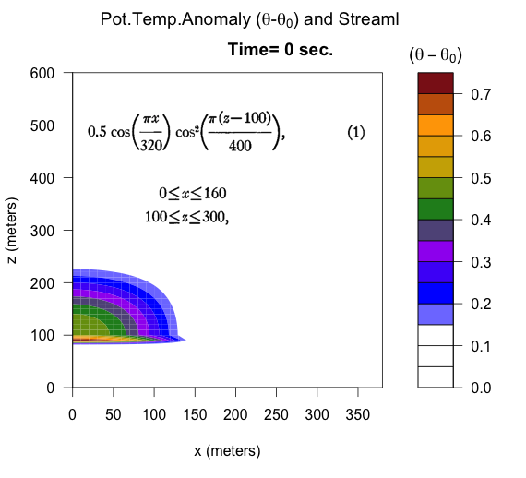

Figure Deney alanın merkezine yerleştirilmiş baloncuk ve ilgili formül. 90m'deki farklı bölge 100m'deki değerlerin 1.5 ile çarpılarak kopyalanması ile oluşturulmuştur.

Vortisiti ve ısı transfer eşitlikleri aşağıdaki gibidir:

|  |  |
| --- | --- |
|  | (4) |

|  |  |
| --- | --- |
|  | (5) |

|  |  |
| --- | --- |
|  | (6) |

Burada dir. Jacobian’ın çözülmesinde 2nd Order Accurate Arakawa JAcobian kullanılmıştır.

|  |  |
| --- | --- |
|  |  |

Burada çevre havanın potansiyel sıcaklığıdır. Q, non-adyabatik ısınma fonksiyonudur. eddy kinematik ısınma ve momentum katsayısıdır.

|  |  |
| --- | --- |
|  | (9) |
|  |  |

Makalede olarak alınmıştır. FORTRAN77 kodunda ise olarak alınmıştır. Ayrıca makalede sürekli Q fonksiyonu ile sisteme ısı katılırken, FORTRAN kodunda 300sn.’den sonra Q fonksiyonu sistemden ısı çekecek biçimde negatif hale getirilmekte yani Q fonksiyonu zamana bağlı hale getirilmektedir. Bu, Nickerson’un çalışmasında yükselen termal tabanının 100m’de kalmasını sağlarken, Krishnamurti’nin kodunda tabanın 300. saniyeden sonra yukarı doğru erimesine yol açmaktadır.

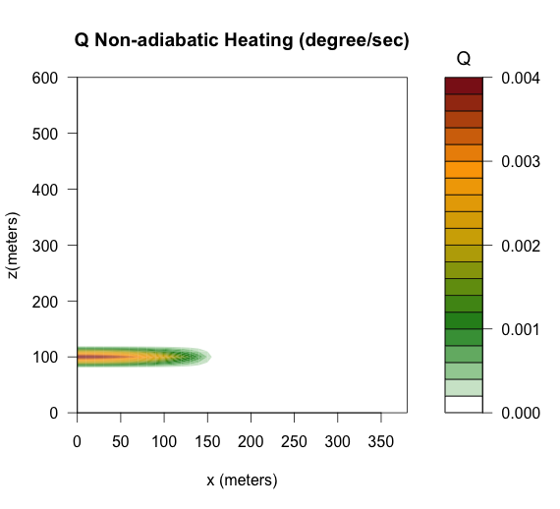

Figure Q non-adyabatik ısıtma fonksiyonu grafiği

Sistemin integral özellikleri ve hesaplama şeması:

(4),(5) ve (6) eşitliklerinden elde edilecek integral özellikleri hesaplamaların doğru yapılıp yapılmadığını kontrol etmek için kullanılmıştır. Sistemin sınırlarında hızın normal bileşeni daima sıfır olarak alındığından, Green teoremi yardımıyla iki boyutta aşağıdaki enerji eşitlikleri elde edilir:

|  |  |
| --- | --- |
|  | (10) |

|  |  |
| --- | --- |
|  | (11) |

Yukarıdaki eşitliklerde ve korunmalıdır. Buna göre ve alınırsa yukarıdaki integrallerin zamanla değişimi sıfır olmalıdır. Biz yukarıdaki integralleri nasıl hesapladık? Composite Simpson’s Rule. Soran olursa selam söylersiniz. Şaka şaka, kimse sormaz. Akıllarına bile gelmez mk.

Makalede, başlangıç zaman adımı hariç, zamanda ve mekanda merkezi farklar yöntemleri kullanıldığı yazmaktadır. Fakat FORTRAN kodunda mekanda merkezi farklar kullanılırken, zamansal farklar kısmında, sonraki zaman adımları “zamanda ileri farklar” ile hesaplanmış, ardından “zamanda geri farklar” yönteminde kullanılmışlardır. Bu da Jacobian hesaplamalarında olması gerekenden daha çok numerik hataya yol açmıştır. Kalk delikanlı gibi implicit time differences şema kullan di mi! Yok olmaz basite kaçıcaz illa. Neyse, bu kısmı unutmayın, ilerde burdaki hatanın nerden geldiğini açıklayacam.

Ayrıca, Jacobian hesaplamasında düşey sınırlardaki Jacobian’ın hesaplanmasında mal herif gitmiş, diğer sınırdan bir önceki düşey veriyi almış. Lan, hadi düzlemi ikiye katladın, diğer ucunu birleştirdin, ilk sütundaki jacobian’ları hesaplamak için son sütundakileri kullansana. Az mantıklı bişi yap da anlayak, adam g.tünden program yazmış. Neyse ki, biz öyle yapmadık, düzelttik.

Sonuçların Tartışılması:

Sonuçları değerlendirmek için 3 farklı run yapılmış. Denmiş ki, runA, runB ve runC. runB ve runC’de ve olarak alınmış. Yukarıdaki integrallerden sonuçlarımız doğru mu diye test edecez ya. runC burada runB’den sadece buble altındaki gradyanın indirgenmesi haliyle farklıdır denmiş. Yani runC’de abimiz buble altındaki gradyanı tee yukarılarda açıkladığım yöntemle indirgemiş (1.5 kat yöntemi vardı ya hah işte o). runB’de indirgememiş. runA da ise ne bok yaptığını anlatmamış. Makalede, tee buble fonksiyonunun altında yine şu 1.5 kat indirgemesini yaptık demiş flan. O zaman runA ve runC’de ikisinde de indirgeme var galiba. Neyse buna da güvenmeyelim; n’apalım? Kafayı çalıştırıp grafiklere bakalım. Science does not lie! Diğer sayfaya geçin.

|  |
| --- |
|  |
|  |

Dikkat ederseniz makale grafiğinde (Fik.1) -0.2’nin yanında biten iki çizgi hafifçe çakışıyor. Bizim çizdirdiğimiz integral grafiğinde çakışmıyor. Neden? Çünkü o iki çizgi sittin sene çakışmaz arkadaşlar. O eğrilerin ucunu alıp bursak sıksak, dürtsek ne yaparsak yapalım çakışmazlar. Çünkü runA ve runC’de reduction yapılmıştır ve bu integralleri aynı noktadan başlamak zorundadır. Ha ben yine tatmin oldum mu? Olmadım mk. Gittim bi de runB ile denedim. Bu sefer çakıştı. Yani Nickerson abimiz makaleyi yaparken grafiği runB ile çizdirmiş, ama oraya runC yazmış. Aklı kimbilir nerdeydi di mi! Ah nikersın ah!

Evet dediğimiz gibi bizim runC grafiğimiz doğru ve ayrıca integral koşulunu da gayet güzel sağlıyor. Gördüğünüz üzere runC (mavi kesikli çizgi) düz düz yoluna devam ediyor. Arada azcık eğilmiş ama olsun, her delikanlının başına gelir. Ha o eğilme de, doğru düzgün implicit centered differences kullanmadığımız için. Kullansak anasını ağlatırız.

Şimdi gelin hep beraber (11) enerji integraline bakalım (Bu integralin çıkartılışını seyirciye bırakıyorum. Çıkartmaz ama olsun ben yine de bırakayım bi gün lazım olur). (11) integralinde de gördüğünüz üzere ve alınırsa integralin zamanla değişimi yine sıfır oluyor. Nickerson yine bu integral için runA ve runB grafiklerini koymuş makaleye. Yine söylüyorum. Grafikte runA ve runB’nin o sol traftaki iki ucu sittin sene birleşmez, kavuşamazlar arkadaşlar. Sen gidip runA’a 1.5 kat reduction yapıp, runB’de yapmazsan, runA’da 0.75 C’lik bir maksimum eklemiş olursun ki, bu da baştaki buble konfigürasyonun integralini köpekler gibi arttır. 2.0’ın altında değil tee ebesinin nikahında çıkar o ilk t=0 zamanına ait integral değeri. Bu yüzden biz napıyoruz? Benzer grafik olsun diye adam gibi gidip runC ile runA’nin grafiklerini çizdiriyoruz.

|  |  |
| --- | --- |
|  |  |

Bizim grafiğimizde runC olması gerektiği gibi düzgün çıkmadı. Neden? Ah o Jacobian’lar, implicit şema kullanmamalar. Allah cezanı verecek krish’cim. Yukarılarda bahsettiydim, implicit şema kullanmamanın zararlarından. Kullanın, kullandırın. Çok bilinmeyenli denklem çözecek olsanız bile. Gauss-Seidel abimiz halleder.

Ha bir not daha, her iki grafiğe bakarsanız, 6. Dakika civarlarında bir sapıtma başlıyor. Makale de öle demiş. Bizim run’lar da 6. Dakikada sapıttı. Ha bu arada biz dt=1sn kullandık. Soran olursa diye, ama kimse sormaz.

|  |  |
| --- | --- |
|  |  |

|  |  |
| --- | --- |
|  |  |

|  |  |
| --- | --- |
|  |  |

Yukarıdaki grafikler, makaledeki runA ile bizim makaleye en çok benzetmeye çalıştığımız runA’nın yan yana karşılaştırılmasıdır. Gayet de cuk diye oturmuş. Ha yine de tatmin olmayıp da soldaki niye böbrek gibi çıkmış sağdaki niye mantar gibi çıkmış diyen olursa, suçu yine krish’e atın. Zaten suçlu o. Adam gibi implicit şema kullansaydı ve jacobian’ı doğru yazsaydı böle çıkmazdı. Belki de Nickerson azcık şekil üstünde oynamıştır. Neyse, görmeden bilmeden suç atmayalım, günahını almayalım. 1965 yılında R mı vardı lan.

PSİ ve ETA grafiklerini buraya koymuyorum. Onların videosunu göndericem. ETA’nın yani vortisitinin saat yönünde sirkülasyon varken neden anticlockwise olduğunu açıklayın. Streamline merkezinde hız daha çok olduğu için dışa doğru gittikçe mikro ölçekteki vortisiti anticlockwise oluyor.

Şimdi bazı değişkenlerin yükseklikle nasıl değiştiğine şeyettirelim. Aşağıdaki şekidle makaledekiyle cuk diye oturmuş vaziyette. Hık demiş burnundan şeyetmiş. Potansiyel sıcaklık anomalisi, düşey hız ve psi stream function’un her bir zaman adımındaki maksimumunun nasıl değiştiğini gösteriyor. Şu merdiven gibi basamaklar da nümerik hesap yaptığımız için. Yoksa düz çıkar yani. İmplicit şema kullansaydık yine düz çıkardı böle mal gibi çıkmazdı. Bu arada 10dk sonunda potansiyel sıcaklık anomalimiz 500m’ye kadar çıkmış.

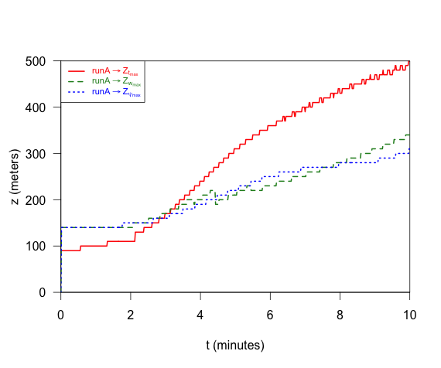

Şimdi pot. Sıc. Anomalisinin zamanla nasıl değiştiğine bakalım. Aşağıdaki görüldüğü üzere, ilk 1. dakikada b0.75’den 0.65’e düşmüş ama sonra toparlanmış, ayağa kalkmış efendi gibi yoluna devam etmiş. Bu arada nickerson deneyinde maksimum sıcaklık anomalisinin 0.5 değil 0.75 olduğunu da öğrenmiş oluyorsunuz.

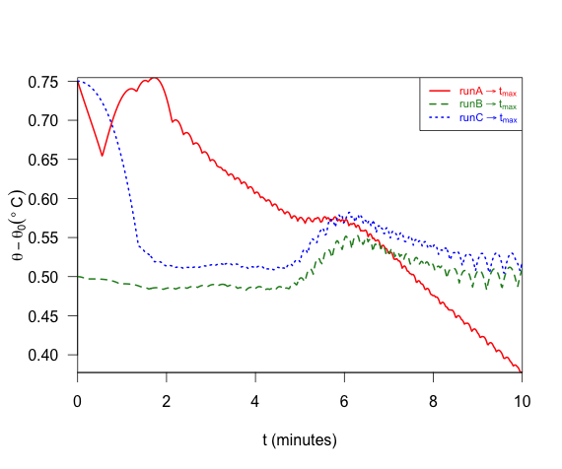

runB (yeşil kesikli çizgi) hiç bir reduction yapılmadığı için bakın nasıl 0.5’den başlamış. runC, olması gerektiği gibi runA ile aynı yerden başlamış. runC’de non-adyabatik heating olmadığı için sıcaklık lanbır lumbur düşmüş sonra düz gitmiş ve yine şu hani yukarda bahsi geçen 6. Dakikada lömbürdemeye başlamış. Aslında soğumanun her yerde aynı olması ve maksimumun istifini bozmadan dümdüz devam etmesi lazım ama işte. Olmayınca olmuyor.

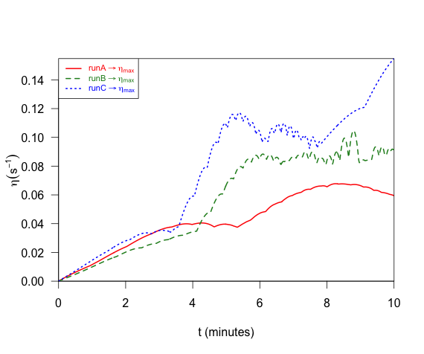

Bu da vortisitinin değişimi grafiği. 5-6 dk arasındaki lömübürdemeyi gördünüz hemen di miiii, sizi köftehorlar sizi. Aslında runB ve runC ‘de eta 4. Dakikadan sonra patlıyor. Neden patlıyor? Çünkü orda sadece Jacobian hesabı ve fordar/backward time differencing var. İkisi birden anasını ağlatıyorlar. Diğer terimler de girse o kadar patlamayacak, kırmızı çizgi gibi yolunu bulacak.

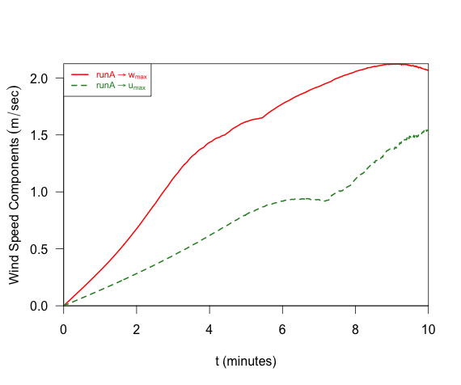

Gelelim u ve w hızlarına. Göründüğü üzere w düşey hız daima u yatay hızdan yüksek. Ha burdan sistemdeki vektörlerin boyutlarını da görüyoruz. Düşey hız maks 2.0 m/sn olmuş. Çok düşük lan, ben de sanıyorum fırtına koptu içerde. CB flan? 600m’de anca bu kadar oluyor işte ^_^.

Evet geldik bir makalemizin sonunaaaa. Bir dahaki sefere görüşmek dileğiyle esen kalın.